Великий (модульний) тест, ЗМ1

1. Виберіть співвідношення між схемами і назвами фізичних топологій
а) гратка
б) зірка
в) дерево
г) спільна шина

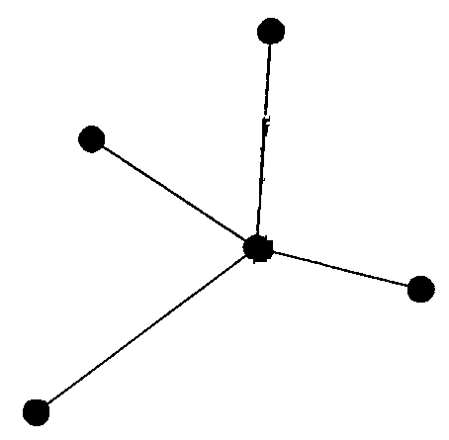
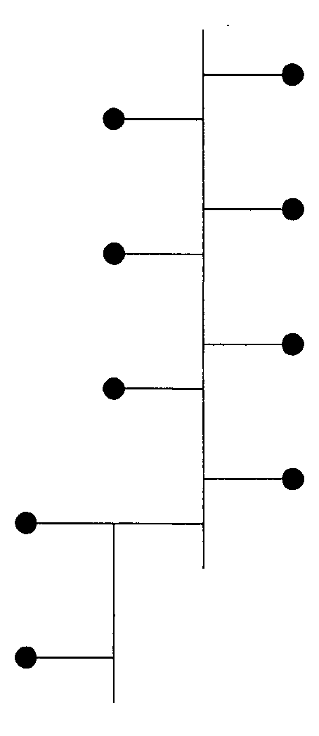
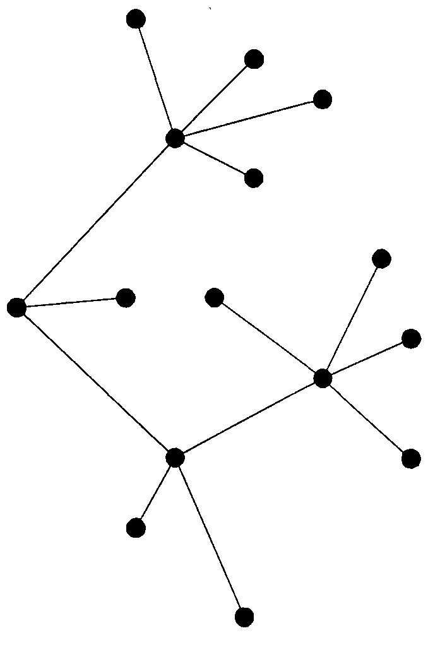
1
3
4

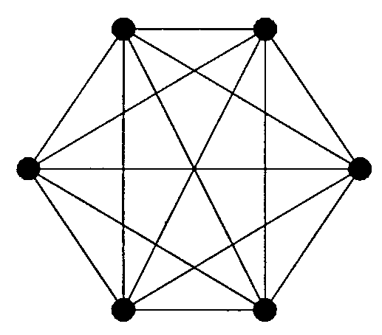
2

2. Здатність мережі легко збільшити кількість вузлів на одиницю називається
а) надійність
б) розширюваність
в) масштабованість
г) економічність
д) телескопічність
е) нарощуваність

3. Виберіть правильні числа в шістнадцятковій системі
а) ABBA
б) ACE 0F BACE
в) adidas
г) D00R
д) U2
е) bee
) 311

4. Яке з чисел найбільше?
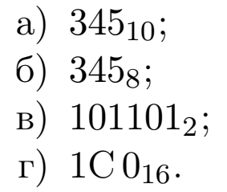
г)

5. У випадку комутації каналів, якi з наведених властивостей каналу завжди вiдповiдають дiйсностi:
а) данi, якi надiйшли у канал, доправляються абоненту без затримок i втрат;
б) канал закрiплюється за двома абонентами на постiйних засадах;
в) кiлькiсть елементарних каналiв, якi об’єднуються у складеному каналi мiж двома абонентами, дорiвнює величинi, на одиницю бiльшiй, нiж кiлькiсть промiжних вузлiв мiж ними;
г) вздовж всього складеного каналу пропускна здатнiсть постiйна та фiксована.

6. Вкажіть ознаки, характерні для мереж з комутацією пакетів
а) Iснує гарантована пропускна здатнiсть
б) Можливi втрати даних через переповнення буферiв
в) Точна пропускна здатнiсть мережi невiдома
г) Мережа завжди готова прийняти данi
д) Службова iнформацiя передається з кожним пакетом

7. Який тип адреси призначення повідомлення чергового на залізничному вокзалі?
широкомовна
групова
індивідуальна
довільного розсилання

8. Поставте відповідність між рівнями моделі OSI та їхніми функціями
Канальний (забезпечення доступу до розділеного середовища, виявлення бітових помилок)
Мережевий (маршрутизація пакетів між мережами)
Транспортний (мультиплексування інформаційних потоків)
Представлень (дешифрування)
сеансовий

9. Термін «маніпуляція» застосовується у випадку, коли
вихідна інформація неперервна і для її представлення використовуються гармонійні хвилі
вихідна інформація неперервна і для її представлення використовуються прямокутні імпульси
вихідна інформація дискретна і для її представлення використовуються гармонійні хвилі
вихідна інформація дискретна і для її представлення використовуються прямокутні імпульси

10. Які типи ліній зв’язку можуть використовуватися в локальних мережах?
оптоволоконний кабель
скручена пара
коаксіальний кабель
радіоканали

11. Що не забезпечує уніполярне кодування?
відсутність постійної складової
синхронізацію між передавачем та приймачем
стійкість щодо шумів
виявлення бітових помилок

